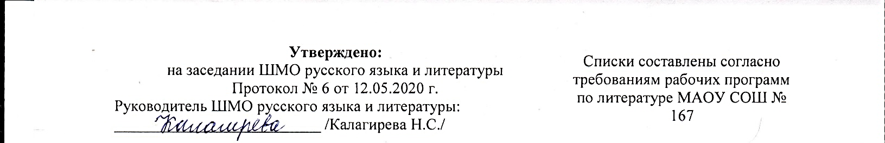

**6 КЛАСС**

***(Курсивом выделены дополнительные произведения для самостоятельного чтения, подчёркнуты самые большие по объёму произведения, обязательные для прочтения)***

1. А. С. Пушкин. «Дубровский». *«Повести покойного Ивана Петровича Белкина»: «Барышня-крестьянка», «Выстрел».*
2. И. С. Тургенев. «Бежин луг»
3. *Н. В. Гоголь. «Старосветские помещики»*
4. *Ф. М. Достоевский. «Мальчик у Христа на ёлке»*
5. *Н. А. Некрасов. «Дедушка»*
6. Н. С. Лесков. «Левша», *«Человек на часах»*
7. А. П. Чехов. «*Пересолил», «Беззащитное существо», «Жалобная книга», «Лошадиная фамилия»,* «Толстый и тонкий»
8. *А. П. Платонов. «Неизвестный цветок»*
9. А. С. Грин. «Алые паруса»
10. М. М. Пришвин. «Кладовая солнца», *«Таинственный ящик», «Синий лапоть», «Лесная капель»*
11. *А. А. Лиханов. «Последние холода»*
12. В. П. Астафьев. «Конь с розовой гривой», *«Деревья растут для всех»*
13. В. П. Распутин. «Уроки французского»
14. Ф. Искандер. «Тринадцатый подвиг Геракла»
15. *В. М. Шукшин. «Срезал», «Критики»*
16. *К. Г. Паустовский. «Растрёпанный воробей»*
17. Мифы Древней Греции: «Скотный двор царя Авгия», «Яблоки Гесперид»
18. Гомер. «Илиада» или «Одиссея» (в детском пересказе)
19. М. Сервантес Сааведра. «Дон Кихот» (в детском пересказе)
20. П. Мериме. «Маттео Фальконе»
21. *М. Твен. «Приключения Геккльберри Финна»*
22. А. де Сент-Экзюпери. «Маленький принц»
23. *К. С. Льюис «Лев, колдунья и платяной шкаф»*